STATISTIKA

A. Statistika
Pengertian Statistika
Statistika adalah ilmu yang mempelajari cara pengumpulan, penyusunan, pengolahan, dan analisis data serta cara pengambilan kesimpulan berdasarkan data-data tersebut.

B. Data Statistika
1. Pengertian Data
Data adalah keterangan yang diperlukan untuk memecahkan suatu masalah atau untuk memperoleh gambaran mengenai suatu keadian.
Bentuk tunggal dari data disebut datum. Ada 2 jenis data, yakni :
a. Data Kualitatif, yaitu data yang diperoleh dari pengamatan sifat suatu objek dan tidak berbentuk bilangan.
Contoh : Golongan darah dan pekerjaan orang tua.

b. Data Kuantitatif, yaitu data yang diperoleh dari hasil pengukuran atau perhitungan dan bersifat numerik (angka/nilai).
Contoh : Berat badan dan umur

2. Pengumpulan Data
Pengumpulan data dapat dilakukan dengan cara :
a. Pengamatan langsung (observasi)
b. Angket (kuesioner)
c. Wawancara (intervieu)
d. Membaca buku pengetahuan (literatur)

Berdasarkan caranya, pengumpulan data dapat dilakukan dengan :
a. Mencacah
Contoh : Mengumpulkan data tentang jenis alat transportasi ke sekolah pada siswa kelas IX SMPN 1 Martapura Timur. Para siswa diminta untuk mengangkat tangan sesuai dengan perintah pengumpul data. Setelah itu pengumpul data mencacah banyaknya siswa yang mengangkat tangan.
b. Mengukur
Contoh : Mengumpulkan data berat badan siswa kelas IX SMPN 1 Martapura Timur dilakukan dengan mengukur (menimbang) berat badan siswa satu per satu sampai ke satuan kilogram terdekat.
c. Mencatat Data dengan Turus
Contoh :
Mengumpulkan data pekerjaan orang tua/wali siswa kelas IX SMPN 1 Martapura Timur dapat dilakukan melalui mencatat dengan turus.
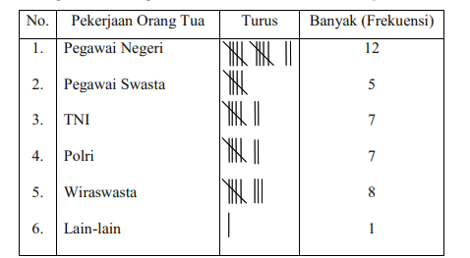
Dalam statistika, banyak datum pada kelompok tertentu disebut frekuensi. Misalnya pada tabel di atas, frekuensi kelompok Pegawai Negeri adalah 12. Tabel seperti di atas biasa disebut tabel distribusi frekuensi.

3. Mengurutkan Data
Pada umumnya, data yang kamu peroleh belum terurut. Untuk keperluan penyajian, data tersebut perlu diurutkan dari yang terkecil sampai yang terbesar sehingga dapat diketahui penyebarannya.
Contoh :
Tentukan nilai tertinggi dan terendah dari 5, 4, 7, 3, 6, 5, 8, 9, 6, 6.
Penyelesaian:
Data terurut : 3, 4, 5, 5, 6, 6, 6, 7, 8, 9. Nilai tertinggi = 9
Nilai terendah = 3

4. Populasi dan Sampel
Populasi adalah : himpunan seluruh objek yang lengkap yang akan dijadikan objek penelitian.
Sampel adalah : himpunan bagian dari populasi yang benar-benar akan diteliti. Contoh :
- Seseorang ingin mengetahui rata-rata umur siswa SMP kelas IX di Jawa Timur.
Tentukan : a. Populasinya b. Sampelnya
Penyelesaian :
a. Populasi : seluruh siswa SMP kelas IX di Jawa Timur.
b. Sampel : beberapa siswa SMP kelas IX di setiap kabupaten yang di catat umurnya.
2. Jika populasi ingin mengetahui tingkat pencemaran air di sungai A sebagai akibat dari limbah industri, maka tentukan :
a. Populasi b. Sampel
Penyelesaian :
a. Populasi : seluruh air di sungai A
b. Sampel : beberapa tabung (gelas) air dari sungai A yang diambil secara acak di beberapa tempat yang terpisah.

C. Ukuran Pemusatan Data Tunggal
1. Rata-rata Hitung (Mean)

Rata-rata hitung (mean) adalah jumlah seluruh nilai data dibagi banyaknya data. Nilai rata-rata hitung dapat ditulis sebagai “ x ” dibaca “eks bar”.
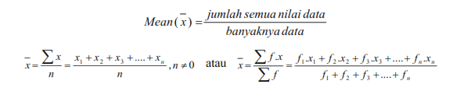
Keterangan :

x = rata-rata (mean)
n = banyaknya data

xn = data ke-n

f n = frekuensi ke-n

Contoh :

1. Tentukan mean dari data : 65, 85, 80, 70, 60

2. Tentukan mean dari data berikut!

Nilai | 3 | 4 | 5 | 6 | 7 | 8 | 9
Banyak Siswa | 2 | 3 | 6 | 15 | 8 | 4 | 2
3. Tentukan mean dari data : 6, 7, 8, 9, 8, 7, 8, 8, 7, 9

4. Nilai rata-rata ulangan matematika dari 39 siswa adalah 45. Jika nilai dari seorang siswa bernama Tias digabungkan dalam kelompok itu, maka nilai rata-ratanya menjadi 46. Berapakah nilai ulangan matematika yang diperoleh Tias?
Penyelesaian :
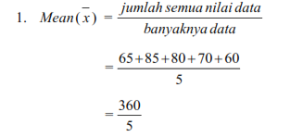
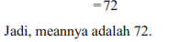

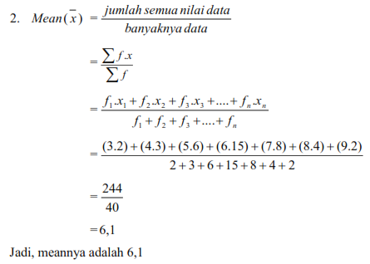
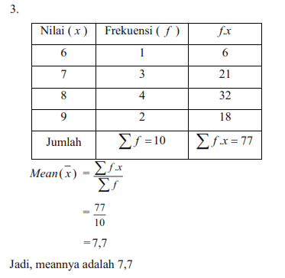
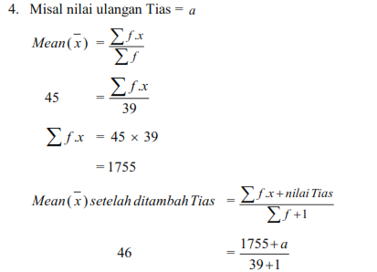
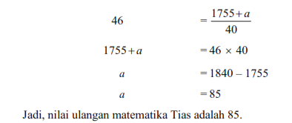

2. Median

Median adalah nilai tengah dari suatu data yang telah diurutkan.

Jika banyak data Ganjil, maka median adalah nilai data yang terletak tepat di tengah- tengah setelah diurutkan.
Jika banyak data Genap, maka median adalah nilai rata-rata dari data yang terletak di tengah.
Contoh :

Tentukan median dari data berikut!

1. 6, 7, 8, 8, 9, 9, 9, 10.

- 6, 7, 9, 9, 5, 6, 4, 7, 10, 6, 8.
Penyelesaian :

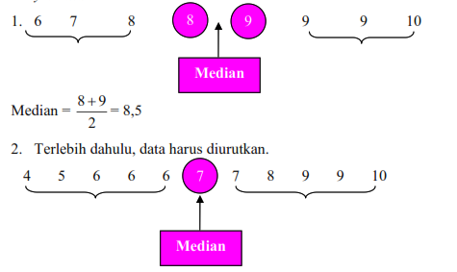

3. Modus

Modus adalah nilai yang paling banyak muncul atau nilai yang frekuensinya paling tinggi.
Contoh :

1. Tentukan modus dari data berikut!

a. 6, 5, 7, 8, 10, 5, 9, 5. b. 3, 7, 5, 4, 6, 7, 5, 8.
2. Tentukan modus dari data berikut!

Nilai | 3 | 4 | 5 | 6 | 7 | 8 | 9
Frekuensi | 2 | 3 | 6 | 9 | 8 | 4 | 2
Penyelesaian :
1.a. Karena nilai yang paling banyak muncul adalah 5, maka modus data tersebut adalah 5.
b. Karena nilai yang paling banyak muncul adalah 5 dan 7, maka modus data tersebut adalah 5 dan 7.
Karena ada dua modus, maka disebut bimodus.

2. Karena frekuensi yang tertingginya adalah nilai 6, maka modusnya adalah 6.

D. Ukuran Penyebaran Data Tunggal

1. Jangkauan Suatu Data
Jangkauan suatu data adalah selisih nilai tertinggi dengan nilai terendah dari suatu data. Jangkauan sering juga disebut rentangan atau range.

Jangkauan (range) = Nilai Tertinggi – Nilai Terendah

Contoh :

Tentukan jangkauan data dari : 3, 5, 5, 4, 6, 7, 9. Penyelesaian :
Nilai tertinggi = 9

Nilai terendah = 3

Jangkauan = Nilai Tertinggi – Nilai Terendah

= 9 – 3

= 6

2. Kuartil
Kuartil adalah nilai yang membagi data terurut menjadi empat bagian yang sama. Pembagian kuartil :
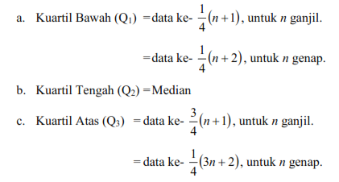
Kuartil-kuartil suatu data dapat ditentukan dengan cara berikut!

a. Urutkan data menurut garis lurus

b. Tentukan kuartil tengah (Q2) atau Median

c. Tentukan kuartil bawah (Q1) yang terletak tepat di tengah-tengah antara nilai terendah dengan Q2.
d. Tentukan kuartil atas (Q3) yang terletak tepat di tengah-tengah antara kuartil tengah (Q2) dengan nilai tertinggi.
Contoh :

1. Tentukan kuartil dari : 9, 3, 10, 6, 8, 2, 5.

2. Tentukan kuartil dari : 2, 4, 3, 4, 6, 5, 7, 6, 9, 10.

3. Tentukan kuartil dari : 9, 14, 2, 7, 6, 10, 13, 4.

Penyelesaian :

1. Langkah pertama : urutkan dulu datanya dari yang terendah.

2 3 5 6 8 9 10

Q1 Q2 Q3

Jadi, kuartil bawah (Q1) = 3 kuartil tengah (Q2) = 6 kuartil atas (Q3) = 9
2. Langkah pertama : urutkan dulu datanya dari yang terendah.

2 3 4 4 5 6 6 7 9 10

Q1 Q2 Q3

Jadi, Q1 = 4

Q = 5 + 6
2
2

=5,5

Q3 = 7

3. Langkah pertama : urutkan dulu datanya dari yang terendah

2 4 6 7 9 10 13 14

Q1 Q2 Q3

Jadi, Q1 =

Q2 =
4 + 6 = 5
2

7 + 9 =8
2

Q3 =

10 + 13
2

= 11,5

3. Jangkauan Interkuartil

Jangkauan Interkuartil adalah selisih antara kuartil atas (Q3) dengan kuartil bawah

(Q1).

Jangkauan Interkuartil = Kuartil Atas (Q3) – Kuartil Bawah (Q1)

Contoh :

Tentukan jangkauan interkuartil dari data berikut :

1. 2, 10, 5, 9, 7, dan 6

2. 3, 4, 4, 5, 6, 6, 7, 8, dan 9

Penyelesaian :

1. Langkah pertama : urutkan dulu datanya dari yang terendah

2 5 6 7 9 10

Q1 Q2 Q3

Jangkauan Interkuartil = Kuartil Atas (Q3) – Kuartil Bawah (Q1)

= 9 – 5

= 4

Jadi, jangkauan interkuartilnya adalah 4.

2. Jika data sudah terurut, maka jangan di ubah lagi.
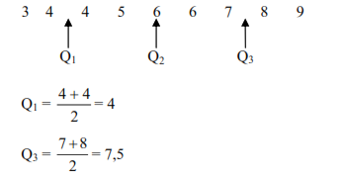

Jangkauan Interkuartil = Kuartil Atas (Q3) – Kuartil Bawah (Q1)

= 7,5 – 4

= 3,5

Jadi, jangkauan interkuartilnya adalah 3,5.

4. Simpangan Kuartil (Qd)
Simpangan kuartil (Qd) adalah setengah dari jangkauan interkuartil. Simpangan kuartil bisa juga disebut jangkauan semikuartil.
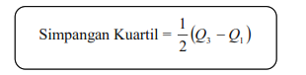
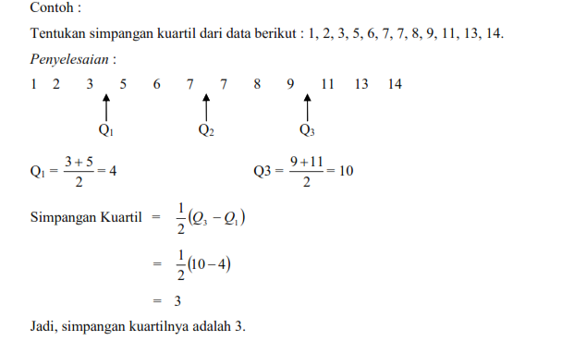

- DESIL
Desil = Membagi data yang berurutan atas menjadi sepuluh bagian yang sama besar
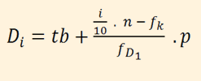
- PERSENTIL
Persentil = membagi data menjadi 100 bagian yang sama banyak
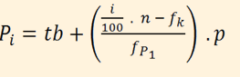

E. Penyajian Data Statistik

1. Diagram Batang
Diagram batang disajikan dalam bentuk batang (balok) dan digunakan untuk menyajikan data yang tidak beraturan.
Contoh :
Daftar berikut adalah data produksi buah-buahan Indonesia pada tahun 2010 dengan pembulatan ke puluh ribuan ton terdekat. Buatlah diagram batang berdasarkan data tersebut di bawah!

Nama Buah | Produksi
Pepaya  Jambu Rambutan Duku Salak Durian | 510.000  140.000  350.000  110.000  680.000  350.000
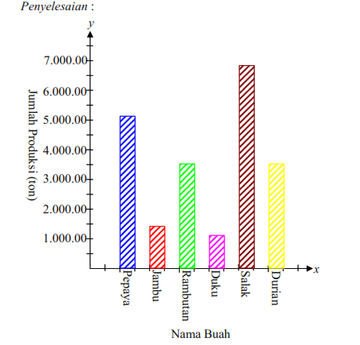
2. Diagram Garis
Diagram garis digunakan untuk menyajikan data statistik yang diperoleh dari waktu ke waktu secara teratur.
Contoh :
Data berikut merupakan data produksi kayu lapis Indonesia dari tahun 1995 sampai tahun 2001 dengan pembulatan keratus ribuan m3 terdekat. Buatlah diagram garis berdasarkan data tersebut!

Tahun | Jumlah Produksi
1995  1996  1997  1998  1999  2000  2001 | 1.500.000  2.000.000  3.500.000  4.000.000  3.000.000  5.000.000  6.500.000

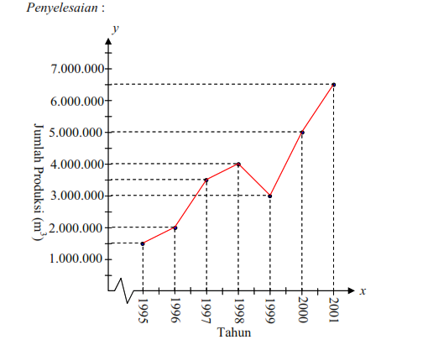
- Diagram Lingkaran
Diagram lingkaran digunakan untuk menyajikan data dengan bentuk daerah lingkaran yang frekuensinya dinyatakan dalam persen (%) atau besaran sudut.
Contoh :

Daftar berikut adalah data guru di Indonesia pada tahun 2001/2002 dengan pembulatan kepuluh ribuan terdekat. Buatlah diagram lingkaran berdasarkan data berikut!

Jenis Sekolah | Banyak Guru
Sekolah Dasar  Sekolah Menengah Pertama Sekolah Menengah Atas Sekolah Menengah Kejuruan | 125.000  50.000  75.000  250.000
Penyelesaian :

Langkah 1 : Tentukan dahulu jumlah guru seluruhnya.

Jumlah guru seluruhnya = 125.000 + 50.000 + 75.000 + 250.000 = 500.000

Langkah 2 : Hitung besar sudut pusat untuk setiap juring.
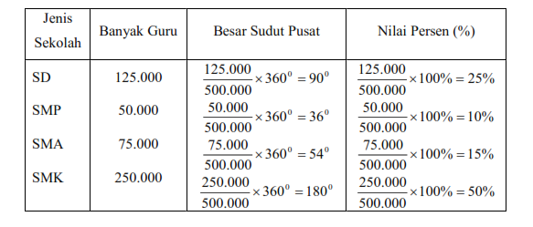
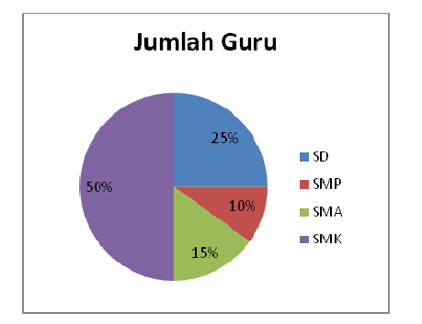

LATIHAN I
Diketahui sekumpulan data sebagai berikut:
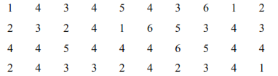

Tentukanlah:
- Tabel distribusi frekuensi untuk data tunggal f. Jangkauan Interkuartil
- Mean g. Simpangan Kuartil
- Median h. Gambar Diagram Batang
- Modus i. Gambar Diagram Garis
- Kuartil Q₁ dan Q₃ j. Gambar Diagram Lingkaran

F. Ukuran Pemusatan Data Berkelompok
1. MEAN (RATAAN)
Ada 3 cara :
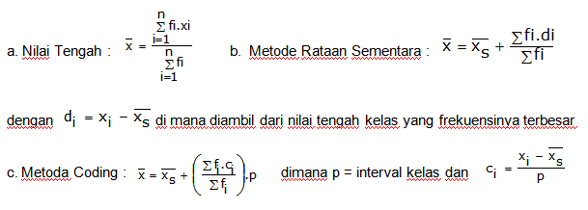
Contoh soal: Hitunglah mean dari data berkelompok berikut:
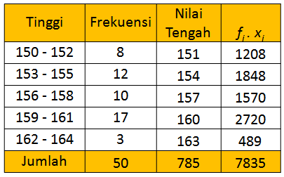
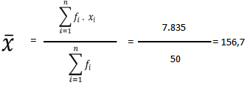
2. MODUS DATA BERKELOMPOK
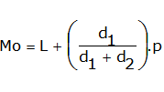
Dengan: L = tepi bawah kelas modus (memiliki frekuensi tertinggi)
P = interval kelas
D₁ = selisih frekuensi kelas modus dengan kelas sebelumnya
D₂ = selisih frekuensi kelas modus dengan kelas sesudahnya

Contoh soal: Tentukanlah modus dari data berikut!
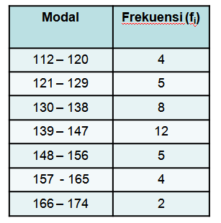
Jawab :
Berdasarkan tabel diatas tampak bawah kelas interval yang memiliki Frekuensi terbesar adalah kelas interval 139 – 147, yaitu f = 12.
Dengan demikian modusnya terletak pada kelas 139 – 147. Jadi, modusnya:
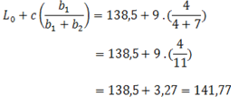
- KUARTIL DATA BERKELOMPOK
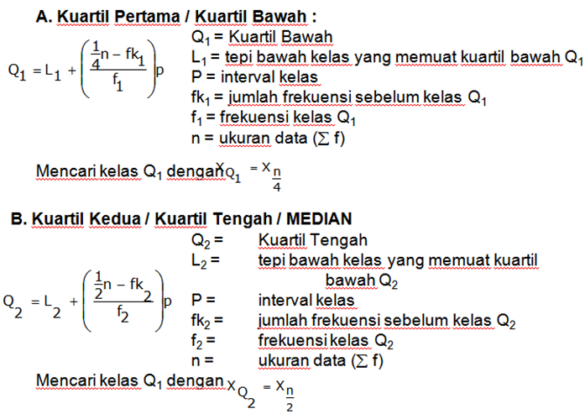
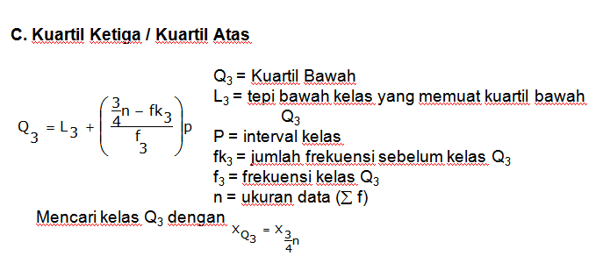
Contoh soal:
Tentukan nilai Q₁, Q₂, dan Q₃ dari data pada tabel berikut:
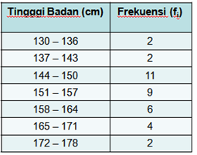
Jawab:
Perhatikan tabel berikut:
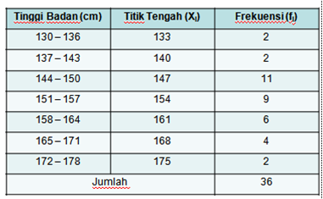
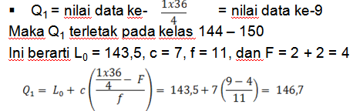
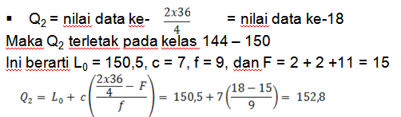
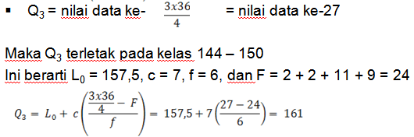

G. Ukuran Penyebaran Data Berkelompok
• Beberapa jenis ukuran dispersi data :
a) Jangkauan (range)
b) Simpangan rata-rata (mean diviation)
c) Varians (variance)/ ragam
d) Simpangan baku / Standar deviasi (standard deviation)
Contoh:
Dari tabel dibawah ini, tentukanlah!
Kelas (Modal) | Nilai Tengah (x) | Frekuensi(f)
112-120  121-129  130-138  139-147  148-156  157-165  166-174 | 116  125  134  143  152  161  170 | 4  5  8  12  5  4  2
jumlah |  | 40
a) Jangkauan (range)
b) Simpangan rata-rata (mean diviation)
c) Variansi (variance)/ragam
d) Simpangan baku/ standar deviasi (standard deviation)
penyelesaian:
- Jangkauan (range)
mempunyai jangkauan data = 170 – 116 = 54

- Simpangan rata-rata (mean diviation)
SR adalah jumlah nilai mutlak dari selisih semua nilai dengan nilai rata-rata dibagi banyaknya data
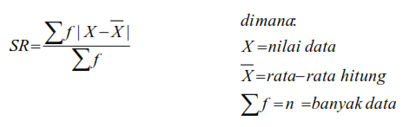
Kelas (Modal) | Nilai Tengah (x) | Frekuensi(f) | x.f
112-120  121-129  130-138  139-147  148-156  157-165  166-174 | 116  125  134  143  152  161  170 | 4  5  8  12  5  4  2 | 464  625  1072  1716  760  644  340
jumlah |  | 40 | 5621
Dimana rata-ratannya ( ) = $\frac{5621}{40}=140,525$

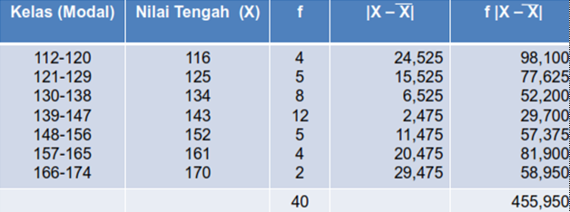
Jadi simpangan rata-rata (SR) sebagai berikut:
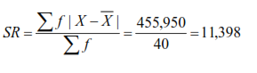
- Varians (variance)/ ragam
Varians adalah rata-rata kuadrat selisih atau kuadrat simpangan dari semua nilai data terhadap rata-rata hitung.
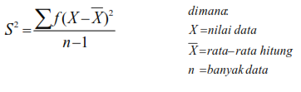
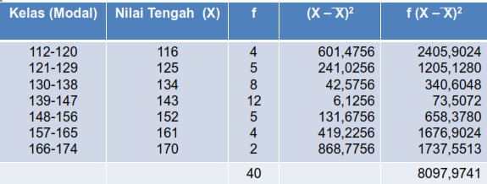
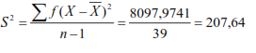
- Simpangan baku / standar deviasi (standard deviation)
Standar Deviasi adalah akar pangkat dua dari varians
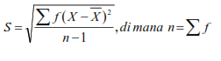
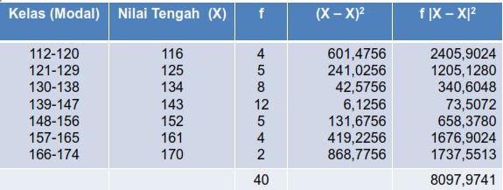
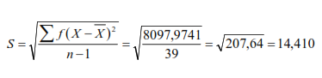
H. Penyajian Data Berkelompok
Ada 2 cara menyajikan data, yaitu dengan tabel dan grafik/diagram.
- Tabel / daftar merupakan kumpulan angka yang disusun menurut kategori atau karakteristik data sehingga memudahkan analisa data.
Contoh :
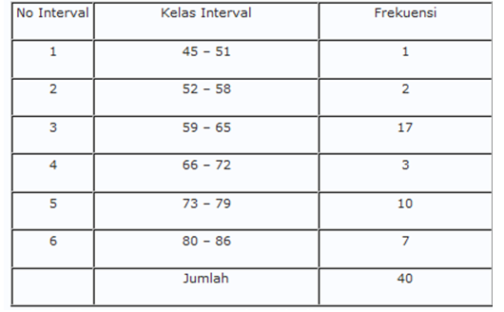
Distribusi frekuensi / tabel frekuensi adalah pengelompokan data dengan cara mendistribusikan data dalam kelas atau selang dan menetapkan banyaknya nilai yang termasuk dalam setiap kelas tersebut.
Mengubah data berkelompok menjadi distribusi frekuensi :
a. Cari Range (R = data max – data min)
b. Hitung banyak kelas (K) dengan rumus K = 1 + 3,3 log N (N banyak data, log N dilihat di tabel )
c. Cari Interval Kelas dengan rumus I = ^{R}/_{K}. (biasanya i = bilangan ganjil)
d. Pilih batas bawah kelas pertama (biasanya data min)
e. Cari frekuensi dengan menggunakan turus.

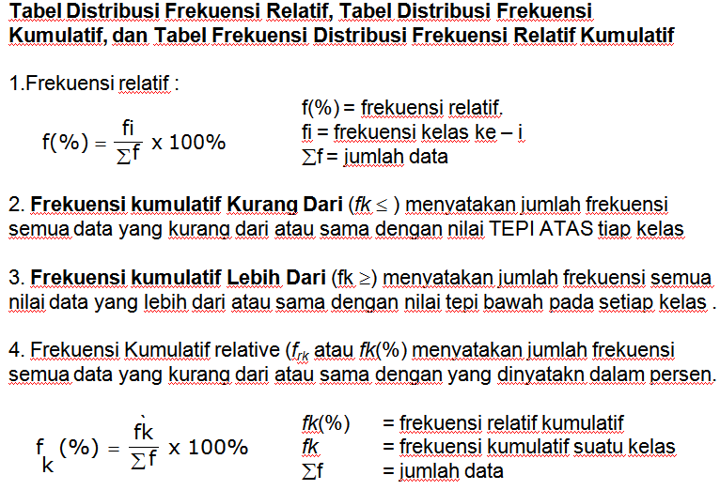

Contoh soal:
Tinggi badan (dalam sentimeter) dari 36 siswa SMA Y adalah sebagai berikut.
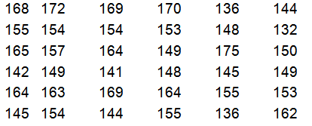
Langkah-langkah untuk membuat tabel distribusi frekuensinya sebagai berikut :
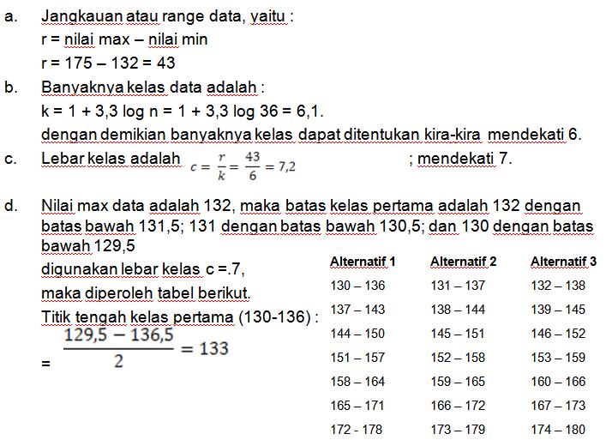
Berikut adalah tabel distribusi frekuensi tinggi badan 36 siswa SMA Y (dalam sentimeter).
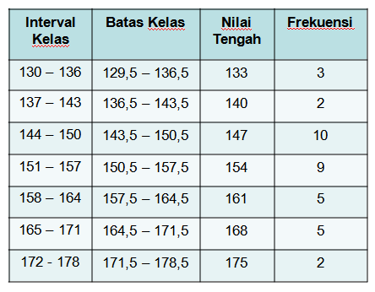
Diagram Histogram dan Poligon Frekuensi
Histogram adalah penyajian daftar distribusi frekuensi dengan menggunakan persegi panjang yang berdekatan.
Poligon frekuensi adalah grafik garis yang di dapat jika titik tengah - titik tengah atas setiap persegi panjang pada histogram dihubungkan.

Hasil pengukuran berat badan terhadap 100 siswa SMK X digambarkan dalam distribusi berkelompok seperti di bawah ini. Sajikan data tersebut dalam histogram dan poligon frekuensi.
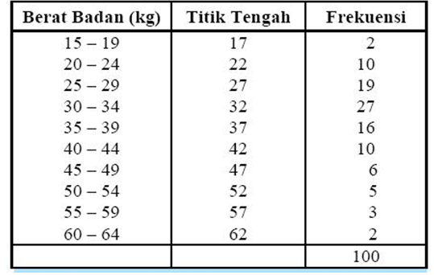
Jawab :
Histogram dan poligon frekuensi dari tabel di atas dapat ditunjukkan sebagai berikut.
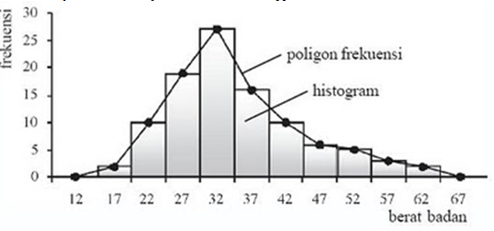
OGIVE
Ogive adalah grafik kurva yang didapat dari tabel frekuensi komulatif. Ada 2 macam, yaitu ogive positif dan ogive negatif.
a. Ogive positif, berdasarkan daftar distribusi komulatif kurang dari.
b. Ogive negatif, berdasarkan pada daftar ditribusi frekuensi komulatif lebih dari.

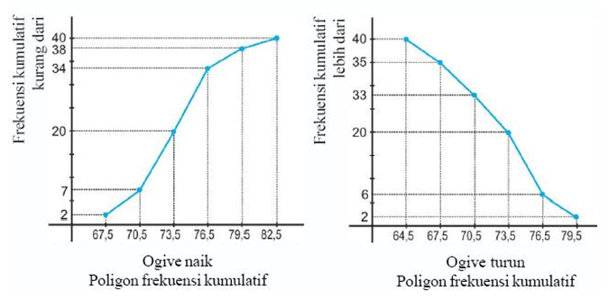

LATIHAN II
Data nilai matematika dari 80 siswa kelas XI IPA SMA NEGERI 11 SURABAYA sebagai berikut.
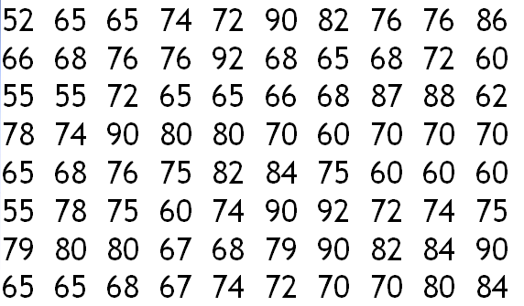
Tentukanlah:
- Tabel distribusi frekuensi untuk data berkelompok f. Jangkauan (range)
- Mean g. Simpangan rata-rata (mean diviation)
- Modus h. Variansi (variance)/ragam
- Median i. Simpangan baku/ standar deviasi
- Kuartil Q₁ dan Q₃ j.Gambar Histogram dan Poligon

